Introduction
La drépanocytose, ou anémie falciforme, est l’une des maladies génétiques les plus répandues dans le monde, Selon (OMS), la drépanocytose touche environ 7,74 millions de personnes dans le monde, et plus de 500 000 enfants naissent chaque année avec la drépanocytose, principalement en Afrique subsaharienne, où elle représente un défi majeur pour les systèmes de santé. https://www.who.int/fr/news-room/fact-sheets/detail/sickle-cell-disease
Cette maladie entraîne la production d’une hémoglobine anormale qui déforme les globules rouges en forme de faucille. Ces cellules anormales perturbent la circulation sanguine et peuvent provoquer des complications sévères telles que des crises douloureuses, une anémie chronique et une vulnérabilité accrue aux infections.
Malgré les avancées scientifiques et médicales, de nombreuses idées reçues et fausses informations persistent dans plusieurs communautés. Ces croyances erronées peuvent retarder le diagnostic, influencer négativement la prise en charge médicale et accentuer la stigmatisation des patients. Lutter contre la désinformation constitue donc un enjeu majeur de santé publique.
Cet article vise à identifier les mythes les plus répandus autour de la drépanocytose, à confronter ces idées à la réalité scientifique et à proposer des stratégies efficaces pour mieux informer les populations, protéger les patients et améliorer leur qualité de vie.
Comprendre la drépanocytose
La drépanocytose est une maladie génétique héréditaire causée par une mutation du gène HBB, responsable de la production de l’hémoglobine, la protéine qui transporte l’oxygène dans le sang. Lorsque l’enfant hérite de deux copies du gène muté (une de chaque parent), l’hémoglobine produite devient anormale, appelée hémoglobine S. Cette anomalie entraîne une déformation des globules rouges qui deviennent rigides et prennent une forme de faucille. Ces cellules déformées peuvent bloquer la circulation sanguine, provoquant des douleurs aiguës, une anémie chronique et diverses complications graves.
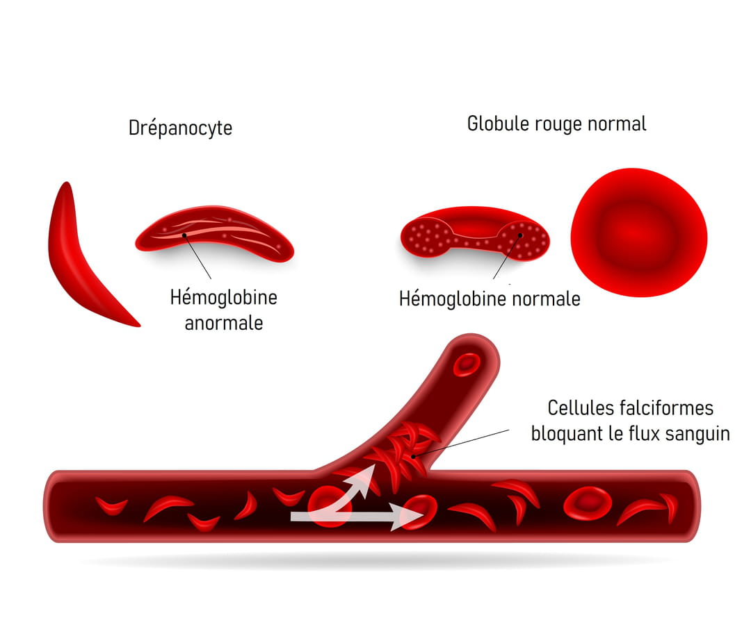
https://apps.who.int/gb/ebwha/pdf_files/wha59/a59_9-fr.pdf
La transmission de la drépanocytose est strictement génétique. Une personne ne peut pas « attraper » la maladie par contact, par le partage d’objets ou par la proximité avec une personne atteinte. Pourtant, cette idée erronée reste largement répandue dans certaines communautés et contribue à la désinformation autour de la maladie.
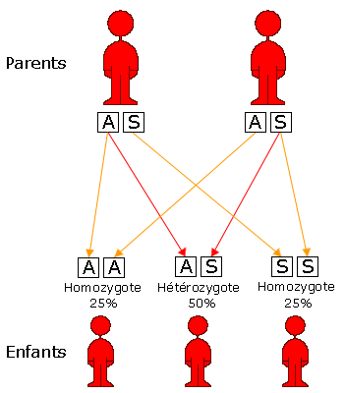
https://files.aho.afro.who.int/afahobckpcontainer/production/files/Regional_Factsheet_on_Sickle_Cell_Disease_FR.pdf

Les fausses croyances les plus répandues
La drépanocytose est contagieuse:
Croyance : Certaines personnes pensent que la drépanocytose peut se transmettre par contact physique, par la proximité avec une personne malade ou par le partage d’objets.
Réalité scientifique : La drépanocytose n’est pas une maladie infectieuse. Il s’agit d’une maladie génétique héréditaire qui se transmet uniquement lorsque l’enfant hérite de deux gènes anormaux, un de chaque parent.
https://www.who.int/fr/news/item/19-06-2025-

La maladie est une malédiction ou d’origine mystique
Croyance : Dans certaines communautés, on pense que la drépanocytose est une punition divine ou le résultat d’un sort.
Réalité scientifique : Aucune preuve scientifique ne montre que la drépanocytose a une origine mystique. Il s’agit d’une maladie génétique causée par une mutation du gène responsable de la production de l’hémoglobine.
who-issues-first-global-guideline-to-improve-pregnancy-care-for-women-with-sickle-cell-disease

Les patients ne peuvent pas vivre longtemps
Croyance : Beaucoup de personnes pensent que les individus atteints de drépanocytose ne survivent pas à l’enfance.
Réalité scientifique : Grâce à une prise en charge médicale appropriée, prévention des infections, gestion des crises, traitements disponibles et suivi régulier de nombreux patients atteints de drépanocytose vivent jusqu’à l’âge adulte et peuvent mener une vie active et productive.
https://iris.who.int/handle/10665/22175

Des remèdes traditionnels peuvent guérir la maladie
Croyance : Certaines personnes pensent que des plantes, potions ou pratiques traditionnelles peuvent guérir la drépanocytose.
Réalité scientifique : Aucun traitement traditionnel ou non médical n’a démontré la capacité de guérir la maladie. Ces approches ne modifient pas la mutation génétique à l’origine de la drépanocytose. Les traitements validés comprennent l’hydroxyurée, les transfusions sanguines régulières, la prévention des infections et, dans certains cas, la greffe de moelle osseuse ou les thérapies géniques émergentes, permettant aux patients de vivre plus longtemps et d’améliorer leur qualité de vie.
https://www.inserm.fr/dossier/drepanocytose/

Seules certaines familles ou populations sont concernées
Croyance : Certaines personnes pensent que la drépanocytose ne touche qu’une communauté ou une ethnie spécifique.
Réalité scientifique : La drépanocytose peut toucher toute personne porteuse des gènes responsables. Bien que la maladie soit plus fréquente dans certaines régions du monde, elle n’est pas exclusive à un groupe ethnique ou familial.
https://africacheck.org/fr/fact-checks/fiches-dinformation/fiche-dinfo-fausses-informations-idees-recues-drepanocytose
Les conséquences de la désinformation
La circulation de mythes et de fausses croyances sur la drépanocytose peut avoir des impacts graves
1. Retard de diagnostic et de traitement
Les familles influencées par des croyances erronées peuvent hésiter à consulter un médecin ou à suivre les traitements prescrits, ce qui peut aggraver les complications et diminuer la qualité de vie des patients.
2. Stigmatisation sociale
Les personnes atteintes peuvent être discriminées, incomprises ou isolées dans leur environnement familial, scolaire ou professionnel, renforçant leur marginalisation.
3. Impact psychologique
Le sentiment d’incompréhension ou de rejet peut entraîner anxiété, dépression et perte de confiance en soi.
4. Décisions reproductives mal informées
Sans connaissance précise de la transmission génétique, les couples risquent de prendre des décisions sans mesurer les risques pour leurs futurs enfants.

Comment lutter contre la désinformation
1. Sensibilisation et éducation
Il est essentiel d’informer les populations sur la réalité scientifique de la drépanocytose, ses causes, ses symptômes, les méthodes de dépistage et les options de prise en charge. Cela peut se faire via des programmes éducatifs dans les écoles, les communautés et les médias, afin de corriger les idées reçues et de promouvoir de bonnes pratiques.
2. Rôle des professionnels de santé
Les médecins et spécialistes doivent expliquer clairement la maladie aux patients et à leurs familles. Une communication adaptée au contexte culturel améliore la compréhension, encourage le suivi des traitements et contribue à réduire les fausses croyances.
3. Utilisation responsable des médias et des réseaux sociaux
Les plateformes en ligne et les médias doivent favoriser la diffusion d’informations validées scientifiquement plutôt que des rumeurs non vérifiées, pour limiter la propagation de fausses croyances.
4. Promotion du dépistage et du conseil génétique
Le dépistage précoce et le conseil génétique permettent d’identifier les porteurs sains et d’aider les couples à comprendre les risques de transmission, facilitant ainsi des décisions éclairées pour leurs futurs enfants.
Conclusions :
La drépanocytose demeure un défi majeur de santé publique, en particulier dans les zones où l’accès aux soins est limité. Au‑delà des complications médicales, la désinformation reste un obstacle important à la prévention et à la prise en charge.
En renforçant l’éducation, en diffusant des informations scientifiques fiables et en démystifiant les idées reçues, il est possible d’améliorer la qualité de vie des personnes atteintes et de construire une société plus inclusive, informée et solidaire.

